2024年12月3日以后出厂的C3系列（ZMM201)、INBIOX60系列（ZMM201）控制器为安全整改版本，需要使用DeviceSettingTool _V4.0 才能搜索配置，DeviceSettingTool _V3.0无法搜索。

C3、INBIOX60系列控制器：AC Ver 5.5.1.3003 Nov 19 2024，适配软件：ZKAccess 专业版:3.5.3.23（Pull SDK 2.2.1.18)及以上版本 、E-ZKEcoPro(Build:20241008.2)及以上版本。

设备添加方法：
- 使用DeviceSettingTool_V4.0-20250109修改默认设备通讯参数及通讯密码，必须要修改通讯密码才能添加至软件。默认初始密码为Zk@123，通讯密码长度为2-6位，建议设置6位通讯密码，可支持输入字母+数字+标点符号。
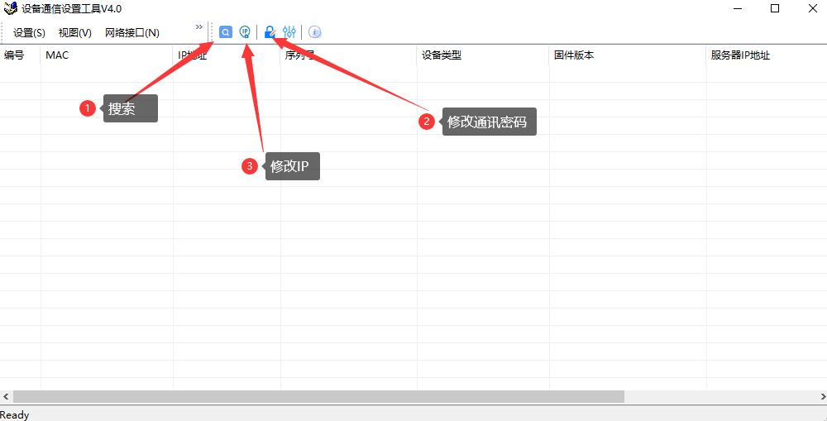
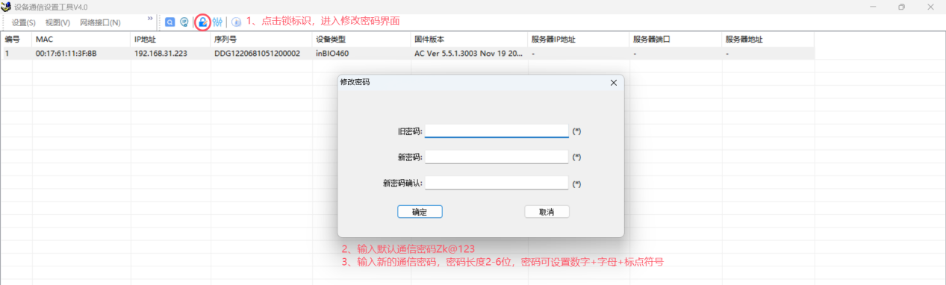

2、通过E-ZKEcoPro(Build:20241008.2)及以上版本或ZKAccess3.5.3（Pull SDK 2.2.1.18)及上版本搜索设备，需要先输入默认通讯密码，然后修改密码。

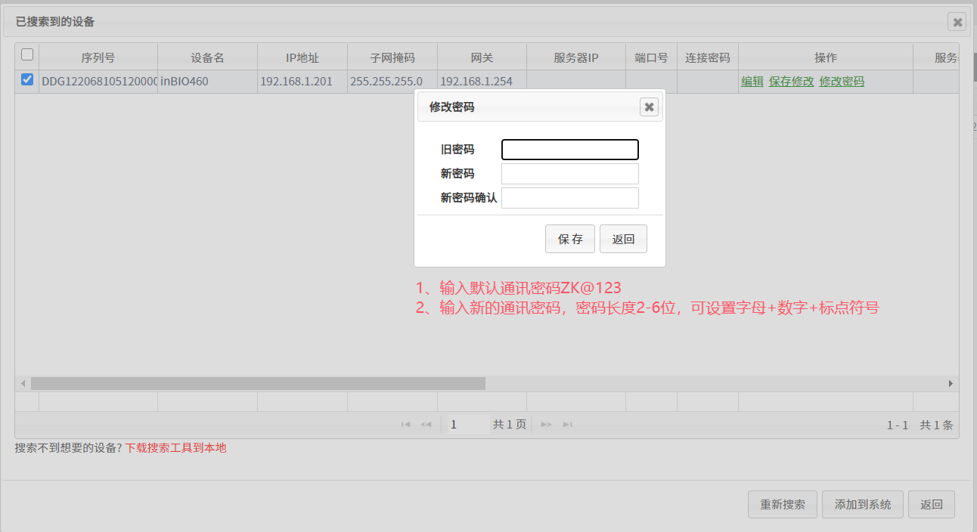

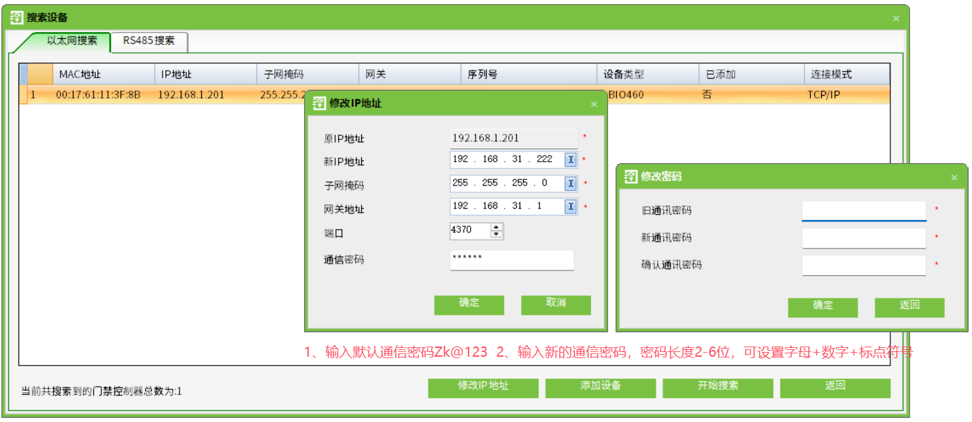

备注：所有新设备只能接入最新软件。尤其是E-ZKEcoPro(Build:20241008)版本后仅支持WIN10以上系统，若客户之前使用WIN7系统当服务器则无法升级。

